Spot de vogels!
Vogel gezien? Kruis hem in het witte vakje af!
Lukt het ook om een foto te maken?
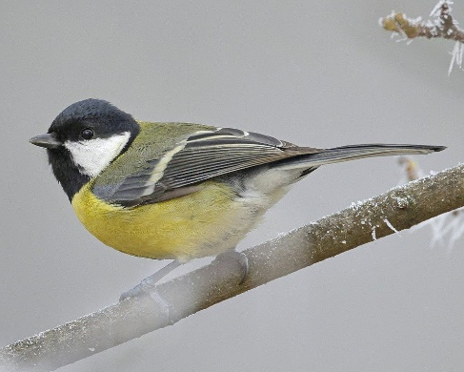 |  | 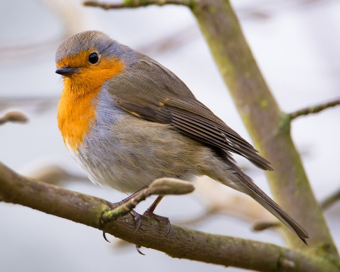 |  | 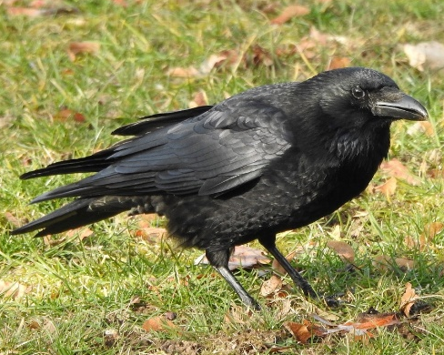
Koolmees |  | Roodborstje |  | Zwarte kraai
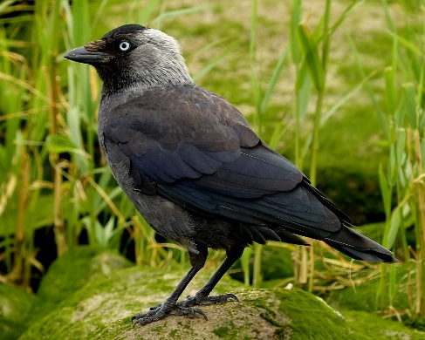 |  | 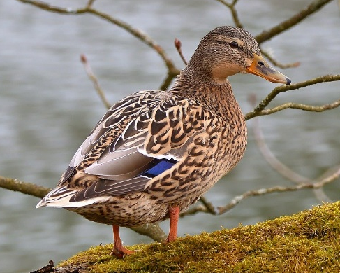
Kauw |  | Wilde eend |  | Zanglijster
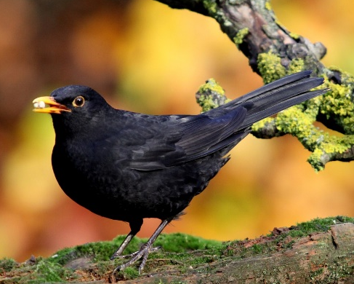 |  | 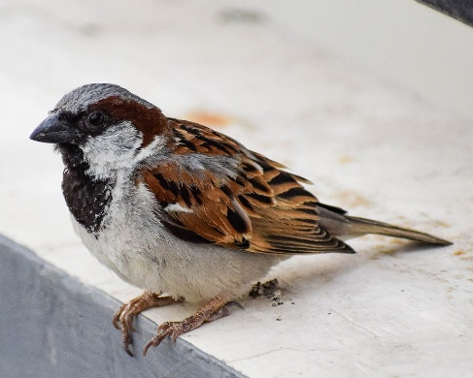
Merel |  | Huismus |  | Spreeuw

Er zijn meer vogels voor deze les voorbereid dan dat er daadwerkelijk in de les gaan voorkomen. Leerlingen kiezen in groepjes van drie een vogel. Bij een klas van 30 leerlingen zijn dat dus 10 vogels. Zet de afbeeldingen van de gekozen vogels in de tabel links en geef dat blaadje aan de leerlingen mee (zie voor tips de volgende pagina).
De tabel is nu met een aantal vogels als voorbeeld ingevuld en is gemaakt voor maximaal 12 vogels. De rest van de vogels staan in de tabel hieronder:
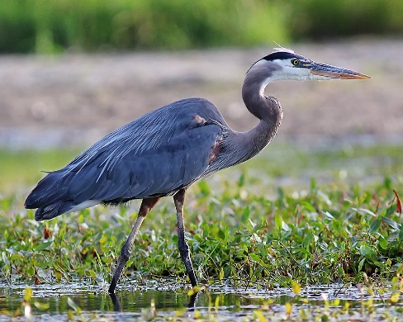  Blauwe reiger | 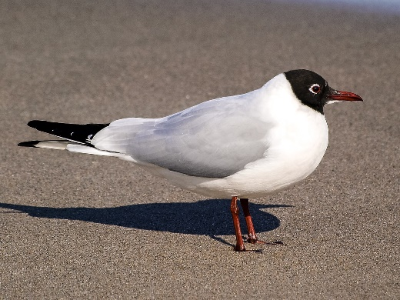  Kokmeeuw | 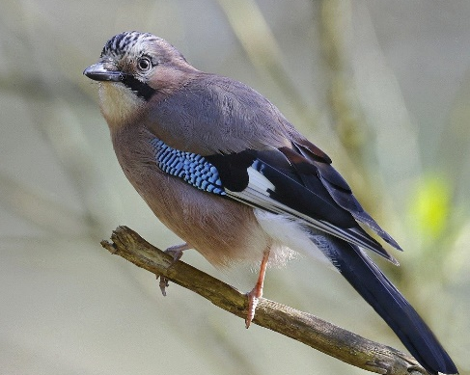  Gaai
Boomklever | Pimpelmees | Vink
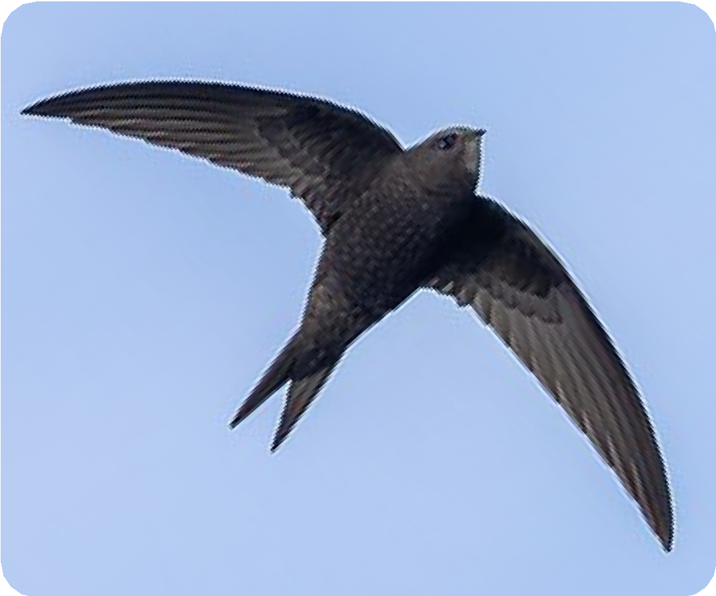  Gierzwaluw | 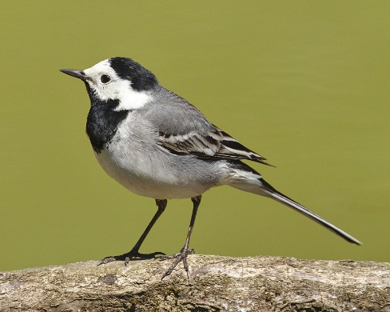  Witte kwikstaart | Boerenzwaluw

Hoe pas je de tabel het makkelijkste aan?
- Verwijder de foto’s van de vogels die niet in jullie les voorbij zijn gekomen.
- Knip de afbeelding van de vogel die er wel in moet en plak hem in het juiste vakje van de tabel. Let op: er is boven de regel met tekst en afvink-vakje nog een hele smalle rij voor de afbeelding (in de afbeelding hieronder is deze rij geselecteerd). Plak de afbeelding in deze rij. Soms lukt het niet om je muis in deze rij neer te zetten, zoom dan iets in.
- Pas de soortnaam van de vogel aan.
- Te veel rijen? Selecteer een rij vanaf het witte vakje dat het meest rechts onderin staat en sleep naar de meest linkse afbeelding van de rij (of wanneer je ziet dat er twee rijen zijn geselecteerd, zoals in de afbeelding hieronder). Als alle afbeeldingen en soortnamen in de rij zijn geselecteerd, druk op backspace en laat hele rijen verwijderen.
- Het is ook mogelijk om alleen cellen te verwijderen, bijvoorbeeld als er 8 soorten in de les voorbij zijn gekomen. Selecteer dan alleen die vakken zoals hieronder, druk op backspace en laat de cellen naar links verplaatsen.

